Bibliografia Mindfulness

- Padres conscientes, hijos felices Kabat Zinn
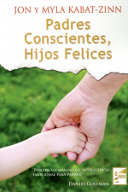
Autor: Jon y Mila Kabat-Zinn
Resumen: No es un libro solo de mindfulness, aunque incluye capítulos dedicados a este tema. Se incluye en esta selección por la relevancia del autor en el ámbito de Mindfulness. Jon Kabat-Zinn -considerado como el padre del Mindfulness en Occidente- y su mujer Myla, comparten en esta obra su visión de la paternidad como un trabajo interior de los padres. Sus lúcidas aportaciones, basadas en su experiencia como padres y como educadores en la consciencia, constituyen una magnífica guía para orientar a los padres a construir su propio modelo de paternidad.

Plantando semillas. La práctica de mindfulness con niños
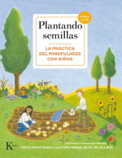
Autor: Thich Nhat Hanh
Resumen: “Contiene las prácticas utilizadas durante décadas por Thich Nhat Hanh en su trabajo con niños. Incluye cerca de 30 ilustraciones a todo color y un CD con canciones y ejercicios de meditación fáciles de practicar.”

- Meditación para niños.

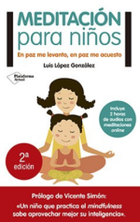
Autor: Luis López González; prologo de Vicente Simón
Resumen: “Dirigido tanto a padres como a psicólogos y educadores, el libro contiene ejercicios sencillos y divertidos para que el pequeño tome consciencia de su postura, sus movimientos y su respiración, y descubra cómo construir un lugar de paz en su interior.”

Mindfulness: guía para educadores
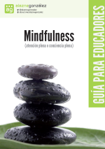
Autor: Alazne González
Resumen: Este libro lo ofrece la autora bajo licencia Creative Commons y permite su DESCARGA GRATUITA. Esta publicación es una guía dirigida a docentes y educadores sociales, tanto del ámbito de la educación formal como no formal. Para más información y descarga, haz clic AQUÍ.

Tranquilos y atentos como una rana. La meditación para los niños… con sus padres
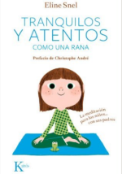
Autor: Eline Snel
Resumen: “Este libro ofrece historias y ejercicios simples y breves que los niños podrán practicar a diario. Está dirigido a niños y niñas de 5 a 12 años y a sus padres, que pueden acompañarlos en su práctica. Incluye un CD con 11 meditaciones guiadas específicas para niños y niñas de 5 a 12 años, e imágenes a color.”

Un bosque tranquilo. Mindfulness para niños
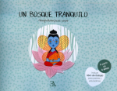
Autor: Patricia Díaz-Caneja y Marta Navalgar
Resumen: “De la mano del Hada Atención Plena y de un modo muy sencillo, los niños y las niñas a partir de 4 años, pueden comenzar a comprender lo que es Mindfulness y cómo introducirlo en sus vidas. El cuento relata cómo un Hada explica a los animalitos de un bosque cómo pueden gestionar sus emociones y ser felices en un mundo demasiado rápido y estimulante. Incluye libro de trabajo para padres y educadores.”

Mindfulness para niños. Cómo crear un hogar más feliz a través de la meditación

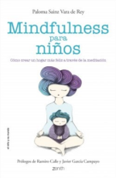
Autor: Paloma Sainz Vara de Rey; prologado por Ramiro Calle y Javier García Campayo
Resumen: “Mindfulness para niños está pensado para que tanto los padres como los niños puedan acercarse a la meditación y ponerla en práctica en su día a día. A través de ejercicios muy sencillos, y una práctica diaria, aprenderemos a conectar con nuestra respiración y nuestro cuerpo, a practicar la atención plena y a tomar distancia de nuestros pensamientos y emociones.” Leer y descargar el primer capítulo.

El niño atento. Mindfulness para ayudar a tu hijo a ser más feliz, amable y compasivo

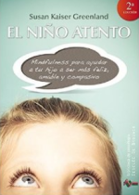
Autor: Susan Kaiser Greenland
Resumen: “… sobre la atención plena para el uso de niños, padres y maestros, presentado de un modo divertido, inteligente y adaptado a la edad (…) amplia los grandes beneficios del entrenamiento en mindfulness a niños a partir de cuatro años, con ejercicios, canciones y juegos adaptados a su edad.” Leer y descargar índice e introducción.

Mindfulness para enseñar y aprender. Estrategias prácticas para maestros y educadores
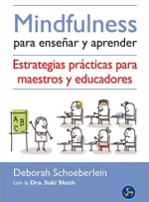
Autor: Deborah Schoeberlein
Resumen: “Este libro es un compañero perfecto para todo tipo de profesores: en la escuela o en las actividades extraescolares, y para asesores, catedráticos, educadores religiosos, entrenadores, padres… para cualquiera que imparta cualquier actividad.”

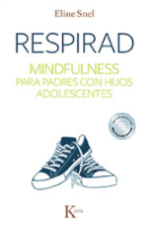
- Respirad. Mindfulness para padres con hijos adolescentes
Autor: Eline Snel
Resumen. “Respirad está escrito tanto para padres y padrastros de adolescentes como para terapeutas y profesores. Eline Snel nos enseña cómo no reaccionar de inmediato ante tu hijo. Se incluye un CD con 13 meditaciones para padres.” Permite descarga de audio de 27 minutos (columna dcha., abajo).

Burbujas de paz

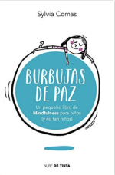
Autor: Sylvia Comas
Resumen: “Burbujas de paz es un manual con el que, mediante prácticas, juegos y actividades en familia, todos sus miembros podrán acercarse en tan solo ocho semanas a la práctica del Mindfulness y disfrutar a la vez de sus beneficios en el día a día. Este libro incluye: sencillas explicaciones y ejemplos reales de la práctica y los beneficios del Mindfulness; un plan de introducción familiar semana a semana; meditaciones guiadas en formato audio, para niños y adultos; prácticas informales, juegos y actividades para hacer en familia; recomendaciones de películas para pensar en el tema de la semana; capítulos específicos dedicados al déficit de atención y a las nuevas «adicciones» como el móvil o Internet.

1, 2, 3 ¡Respira! Una guía, clara, seria y divertida, de cómo incorporar la calma en el caos doméstico
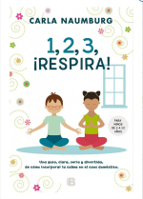
Autor: Carla Naumburg
Resumen: “1, 2, 3, ¡respira! es un libro con soluciones reales que os ayudarán, a ti y a tus hijos, a gestionar de forma consciente los retos diarios. Gracias a los divertidos juegos, actividades y ejercicios que contiene, podrás guardar la compostura, utilizar el mindfulness con tus hijos y proporcionarles las habilidades que necesitan para gestionar mejor el estrés, las emociones difíciles y los problemas de atención. Las crisis son inevitables, pero con este libro sabrás qué hacer para restaurar la paz.”

Siempre estoy bien: meditación, yoga y otras herramientas de mindfulness para niños
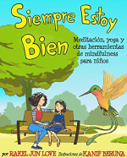
Autor: Rakel Jun Love , Kanif Beruna
Resumen: “En la voz de sus protagonistas, Siempre Estoy Bien presenta cinco sencillas herramientas de mindfulness que los más pequeños podrán practicar jugando, solos, en familia, con amigos o en la escuela. Yoga, meditación, respiración consciente, prácticas sonoras y visualización se convierten en recursos fáciles de interiorizar a través del juego, y su práctica diaria una oportunidad para pasar tiempo realmente cualitativo y consciente en familia. Haced de estas rutinas un ritual y veréis como el día a día se llena de momentos mágicos.”
- Mindfulness en el colegio: Estrés escolar y empatía en estudiantes de bachillerato practicantes de Mindfullnes.
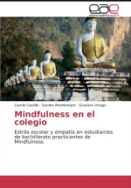
Autor: Camilo Castillo, Sandro Montenegro, Gustavo Urrego
Resumen: Estrés escolar y empatía en estudiantes de bachillerato practicantes de Mindfulness. Resultados de investigación de la linea d Budismo y mindfulness del grupo de investigación Origen que fue llevada a cabo en un colegio de la ciudad de Bogotá, referenciando, también, una investigación en una institución educativa ubicada en el municipio de Tocancipa, donde se llevo a cabo una investigación de mindfulness a través de un semillero de investigación.

Mindfulness Para Profesores. Atención Plena Para Escapar De La Trampa Del Estrés
Autor: Nina MAZZOLA , Beat RUSTERHOLZ
Resumen: Este libro muestra un saludable camino por el que escapar de la trampa del estrés, y ayudará a los profesores a cobrar plena consciencia de sus propias necesidades y sentimientos y a concentrarse en las tareas realmente importantes, dándoles así la oportunidad de volver a orientarse en la intrincada jungla del estrés diario. Al comienzo del libro figura un cuestionario orientativo con el que el lector podrá determinar el punto exacto en el que se encuentra. Cinco sencillos principios le permitirán a continuación iniciar su viaje, e ingresar paso a paso en una nueva etapa de su vida docente caracterizada por el desarrollo e integración de una actitud de atención plena. Los numerosos ejemplos, listas de verificación y medios auxiliares de trabajo incluidos en sus páginas convierten a este libro en un auténtico manual de supervivencia, con el que todos los interesados se sentirán agradecidos de poder contar en su praxis lectiva diaria.

Focus
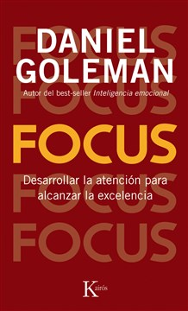
Autor: Daniel Goleman. La importancia de desarrollar la atención para alcanzar la excelencia.
Resumen: La atención, en todas sus variedades, constituye un valor mental que, pese a ser poco reconocido, influye muy poderosamente en nuestro modo de movernos por la vida. Es un activo mental poco conocido y una capacidad mental subestimada y escurridiza, indispensable para determinar el escenario de nuestras operaciones mentales y vivir una vida plena.
Para vivir adecuadamente, necesitamos cierta destreza que nos permita movernos en tres ámbitos distintos: el mundo externo, el mundo interno y el mundo de los demás. Los líderes que quieran obtener buenos resultados deben desarrollar estos tres tipos de foco. El foco interno nos ayuda a conectar con nuestras intuiciones y los valores que nos guían, favoreciendo el proceso de toma de decisiones; el foco externo nos ayuda a navegar por el mundo que nos rodea; y el foco en los demás mejora, por último, nuestra vida de relación. Por ello podemos decir que el líder desconectado de su mundo interno carece de timón, el indiferente a los sistemas mayores en los que se mueve está perdido, y el inconsciente ante el mundo interpersonal está ciego.
Y no son solo los líderes quienes se benefician del equilibrio entre estos tres factores. Todos vivimos en entornos amenazadores en los que abundan las tensiones y objetivos enfrentados tan propios de la vida moderna. Cada una de estas tres modalidades de la atención puede ayudarnos a encontrar un equilibrio que nos ayude a ser más felices y productivos.

17) Mindfulness | atención plena

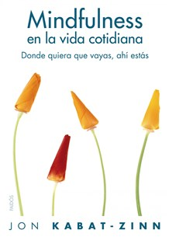
Autor: Jon Kabat-Zinn. Donde quiera que vayas, ahí estás
Resumen: La atención plena (o mindfulness) es una forma de meditación que consiste en prestar atención al momento presente, de forma deliberada y sin juzgar. El concepto de mindfulness ha transcendido sus orígenes espirituales y lo practican cada vez más personas. Se fomenta activamente dentro de todo tipo de organizaciones, desde empresas a centros educativos, y está recomendado en muchos sistemas de salud pública como terapia para enfrentarse al estrés, la ansiedad, el dolor o la enfermedad.
Tendemos a no ser conscientes de que estamos pensando prácticamente todo el tiempo. La incesante corriente de pensamientos que fluye por nuestra mente nos deja muy pocos descansos para experimentar el silencio interior. Y dejamos muy poco espacio para simplemente ser, sin tener que correr de aquí para allá haciendo cosas constantemente.
Con demasiada frecuencia no llevamos a cabo nuestras acciones de una manera consciente, sino que nos dejamos arrastrar; actuamos llevados por los impulsos y pensamientos totalmente ordinarios que corren por nuestra mente como un río, cuando no como una cascada. Nos quedamos atrapados en ese torrente, que acaba inundando nuestras vidas y nos lleva a lugares a los que quizá no deseábamos ir o a los que quizá ni sabíamos que nos dirigíamos.
Meditar a través de la atención plena nos permite aprender a salir de esta corriente; significa sentarnos a su orilla, escucharla, aprender de ella y, a continuación, utilizar su energía para que, en lugar de dominarnos, nos sirva de guía. Este proceso no ocurre por sí solo como por arte de magia. Requiere energía. A continuación, veremos cómo lograrlo.

18) La práctica de la atención plena.

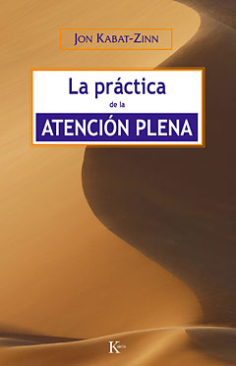
Autor: Jon Kabat-Zinn
Resumen: En el presente libro, el doctor Kabat-Zinn se centra en el poder transformador de la atención plena en nuestras vidas, tanto en nuestra dimensión más íntima como en la social. Describe cómo podemos conferir verdadero valor al momento presente y autorrealizarnos como seres humanos con la práctica de la meditación. En último término, el propósito de La práctica de la atención plena consiste en despertar en nosotros todo el potencial de un don que la mayoría infravaloramos: la sensibilidad.
En una inteligente fusión entre ciencia, poesía y espiritualidad, Kabat-Zinn nos enseña que la meditación nunca es lo que uno piensa (piense uno lo que piense) y que en nuestra sociedad compleja y caótica la práctica de la atención de una manera lúcida, sabia y efectiva ya no es un lujo, sino una necesidad para nuestra salud emocional, física y espiritual.
«La práctica de la atención plena invita a la salud física y psíquica al ofrecer un método práctico y radical para abrirse camino en el desorden de nuestras mentes y encontrar lo que realmente importa. Jon Kabat-Zinn brilla como un guía sabio, práctico y divertido que apunta a nuestra bondad innata. Su llamado de alerta es sensato y sensacional y todos deberíamos prestarle atención.»

19) Atencion Y Esfuerzo.
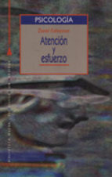
Autor: Daniel Goleman
Resumen: Atencion Y Esfuerzo, Daniel Kahneman comprar el libro - ver opiniones y comentarios. Compra y venta de libros importados, novedades y bestsellers en tu ATENCION Y ESFUERZO por Kahneman, Daniel. ISBN: 9788470304903 - Tema: Atención / Trastornos De La Atención - Editorial: BIBLIOTECA NUEV - La atención es un mecanismo implicado directamente en la activación y necesaria para iniciar cualquier aprendizaje, lo cual conlleva un esfuerzo condicionado por los medidas de dominancia simpática nos dan una medida de la capacidad de atención. Kahneman, D. y Treisman, A. (1984). Changing views of Atención y esfuerzo de Daniel Kahneman es, sin duda, el libro más influyente en el campo de la psicología de la atención de los últimos veinticinco años. Atención y esfuerzo de Daniel Kahneman es, sin duda, el libro más influyente en el campo de la psicología de la atención de los últimos veinticinco años. Atención y esfuerzo de Daniel Kahneman es, sin duda, el libro más influyente en el campo de la psicología de la atención de los últimos veinticinco años. CONTENIDO: Elementos básicos en el estudio de la atención - Hacia una teoría del esfuerzo mental - Arousal y atención - El mirar - Atención y percepción Atención y esfuerzo de Daniel Kahneman es, sin duda, el libro más influyente en el campo de la psicología de la atención de los últimos veinticinco años. Atención y esfuerzo de Daniel Kahneman es, sin duda, el libro más influyente en el campo de la psicología de la atención de los últimos veinticinco años.

20) Practicando el poder del ahora: enseñanzas, meditaciones y ejercicios esenciales extraidos de el poder del ahora

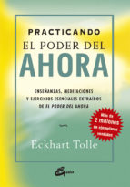
Autor: Eckhart Tolle
Todo lo que realmente necesitas hacer es aceptar plenamente este momento.
Entonces podrás sentirte cómodo en el aquí y ahora, y a gusto contigo mismo.
Resumen: En muy poco tiempo, EL PODER DEL AHORA ha demostrado ser uno de los grandes libros espirituales de los últimos tiempos. Contiene un poder que va más allá de las palabras y puede conducirnos a un lugar mucho más sereno allende nuestros pensamientos, un lugar donde desaparecen los problemas mentales que nosotros mismos hemos creado y donde descubrimos lo que significa realmente crear una vida liberada. En palabras de Eckhart Tolle:
"Hablo de una transformación profunda de la conciencia humana -no como una distante posibilidad futura, sino como algo que es posible realizar inmediatamente- sin importar quién seas o dónde estés. Trato de enseñarte a liberarte de la esclavitud de la mente, a entrar en el estado de conciencia iluminada y a mantenerlo en la vida cotidiana."
EL PODER DEL AHORA incluye prácticas específicas que nos enseñan a descubrir por nosotros mismos el estado de "gracia, tranquilidad e iluminación" que se alcanza con sólo serenar los pensamientos y ver el mundo que tenemos delante en el momento presente. PRACTICANDO EL PODER DEL AHORA es una cuidadosa selección de extractos de El poder del ahora, y nos proporciona directamente sus ejercicios y claves. Lee el libro lentamente o, si lo prefieres, ábrelo en cualquier página al azar y reflexiona sobre sus palabras, incluso sobre el espacio que las separa; así, tal vez con el paso del tiempo, tal vez de forma inmediata, lograrás descubrir algo tan significativo que cambiará tu vida: encontrarás el poder, la habilidad, para transformar y elevar no sólo tu existencia, sino también tu mundo. Está aquí, ahora, en este momento: la sagrada presencia de tu Ser. Está aquí, ahora, en un futuro no muy distante: un lugar en nuestro interior que siempre está y estará más allá del torbellino de la vida, un mundo de calma que supera las palabras, un universo de alegría a la que nada se le opone. Está en tus manos. Descubre el poder del Ahora.
Con la publicación de su bestseller El poder del Ahora, Eckhart Tolle se ha convertido en un reconocido maestro espiritual. Atrae a multitudes allí donde imparte conferencias, pero la mayor parte del tiempo vive tranquilamente en Vancouver, Columbia Británica (Canadá).

- Ejercicios prácticos para realizar con niños en ambiente familiar, terapéutico o educativo)
http://munditodt.cl/producto/plenamente/

- Listado de libros y materiales que no incluyen en su título o subtítulo la palabra “Mindfulness”, pero que sí pueden ser interesantes:
- Programa Aulas felices. De Equipo SATI. Licencia Creative Commons. Permite DESCARGA GRATIS
- Meditación para niños. De Ramiro Calle
- Luz de Estrellas: Meditaciones para niños 1. De Maureen Garth
- Rayo de luna: Meditaciones para niños 2. De Maureen Garth
- Rayo de sol: Meditaciones para niños 3. De Maureen Garth
- Luz de la tierra: Meditaciones para niños 4. De Maureen Garth
- El espacio interior: meditaciones para todas las edades, de los 9 a las 99 años. De Maureen Garth
- El jardín interior: meditaciones para todas las edades, de los 9 a las 99 años. De Maureen Garth
- Imaginaciones: Historias para relajarse y meditaciones divertidas para niño. De Carolyn Clarke

Recopilación de los vídeos de las conferencias de Jon Kabat-Zinn en España (abril 2016)

Se trata de dos conferencias, una en Barcelona y la otra en Madrid, y de una reunión científica organizada por el Dr. Javier García Campayo en La Universidad de Zaragoza. Aquí están:

Jon Kabat Zinn en Zaragoza: El futuro de la investigación en mindfulness
(Canal de Youtube de Webmindfulness)

Prácticas de Mindfulness con Jon Kabat-Zinn en Barcelona con Editorial Kairós
(Canal de Youtube de Kairós)

Jon Kabat-Zinn, Mindfulness para afrontar el estrés, el dolor y la enfermedad
(Canal de Youtube de Nirakara)

- Se relacionan a continuación los libros que se han ido publicando en este blog y cuyos autores y autoras permiten su descarga gratuita.
- Acosta, Pedro. Mindfulness para el mundo: vivir en el presente sin juzgar. Descarga
- Asociación Canaria para el Desarrollo de la Salud a través de la Atención. Manuales de ejercicios mindfulness (atención plena). Descarga
- Carrizosa, Joaquín. Meditación práctica, aquí y ahora. Descarga
- Carrizosa, Joaquín. Del pánico a la alegría. Descarga
- Equipo SATI (Zaragoza). Programa Aulas Felices (Infantil, Primaria y Secundaria). Descarga
- González, Alazne. Mindfulness: guía para educadores. Descarga
- International Meeting on Mindfulness (1, Zaragoza, 2014). Resúmenes-Pósters del “I International Meeting on Mindfulness”. Descarga

Otras referencias bibliográficas:
- “Om Shree Om: Cultivando el cuerpo, la mente y el espíritu de los niños a través del yoga”. Christine Mcardle Oquendo. Ediciones Librería Argentina
- “Luz de estrellas” Maureen Grath
- “Inteligencia emocional infantil y juvenil” Daniel Goleman y Linda Lantieri
- “La integración sensorial y el niño”. A. Jean Ayres. Editorial Trillas
- “Tengo duendes en las piernas” Isabelle Beaudry
- “Recetas de lluvia y azúcar” Monica Gutierrez Serna
- “Emocionario, di lo que sientes”. Palabras aladas.
- “El monstruo de colores” Anna Llena Serra
- “Elmer” David Mckee
- “El árbol rojo” Shaun Tan
- “Vaya rabieta” Mireille D’Allance
- “El mundo en tus manos”. Elsa Punset.
- “El cerebro del niño” y “Tormenta cerebral” Daniel Siegel

